Εκπαιδευτικό υλικό για το βιβλίο

«ΝΙ ΠΙ – Ο ΤΕΛΕΥΤΑΙΟΣ ΠΕΙΡΑΤΗΣ ΤΟΥ ΑΙΓΑΙΟΥ
ΚΑΙ ΤΟ ΝΕΡΟ ΤΗΣ ΖΩΗΣ»
του Γιώργου Χατζόπουλου

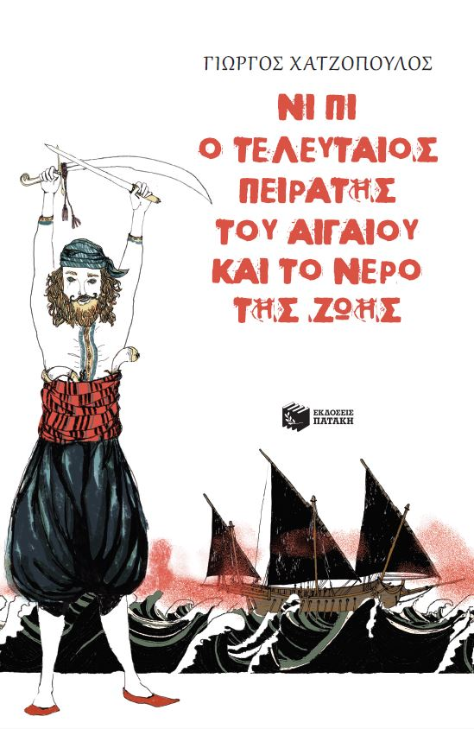

ΕΚΔΟΣΕΙΣ ΠΑΤΑΚΗ, 2018
ΓΙΩΡΓΟΣ ΧΑΤΖΟΠΟΥΛΟΣ

Ο Γιώργος Χατζόπουλος γεννήθηκε το 1964 στη Θεσσαλονίκη. Σπούδασε παιδαγωγικά στο Πανεπιστήμιο Αιγαίου, κοινωνιολογία στο Πάντειο Πανεπιστήμιο και συγκριτική λογοτεχνία σε μεταπτυχιακό επίπεδο στη Φιλοσοφική Σχολή του ΑΠΘ. Εργάζεται ως δάσκαλος στην πρωτοβάθμια εκπαίδευση. Έχει γράψει τα θεατρικά: Μοργκεντάου (ανέβηκε στην Πειραματική Σκηνή της Τέχνης – Θέατρο Αμαλία το 2007), Πλατεία Εμπορίου ή πόσο καλό είναι το φως (2004),˙ τη νουβέλα Βγερού Γλυκά Φανού (Αιώρα, 2016 – η οποία ανέβηκε στο Θέατρο Αυλαία στη Θεσσαλονίκη), και το μυθιστόρημα Νι Πι – Ο τελευταίος πειρατής του Αιγαίου και το νερό της ζωής (2018), Εκδόσεις Πατάκη.

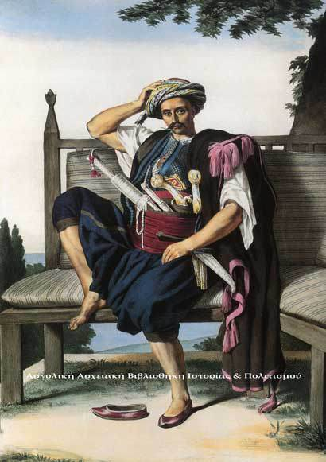

Έλληνας πειρατής

Περιεχόμενα

Πρόλογος
Η ιστορία ξεκινά
Τα πρόσωπα είναι έτοιμα να αναλάβουν δράση
ΔΡΑΣΤΗΡΙΟΤΗΤΕΣ ΠΡΙΝ ΤΗΝ ΑΝΑΓΝΩΣΗ ΤΟΥ ΒΙΒΛΙΟΥ
Α. Τι πρέπει να ξέρεις για τους πειρατές
Β. Τι μπορείς να σκεφτείς για το βιλβλίο πριν το διαβάσεις

ΔΡΑΣΤΗΡΙΟΤΗΤΕΣ ΜΕΤΑ ΤΗΝ ΑΝΑΓΝΩΣΗ ΤΟΥ ΒΙΒΛΙΟΥ
Γ. Θυμήσου
Δ. Σκέψου και γράψε τι θα έκανες εσύ
Ε. Ομολόγησε
Στ. Φτιάξε τον δικό σου πειρατή
Ζ. Γράψε τη δική σου εκδοχή
Η. Χόρεψε
Θ. Παίξε ρόλους
Ι. Χρωμάτισε
Κ. Ζήτησε τον Νι Πι σε θεατρική μορφή
ΟΔΗΓΙΕΣ προς τους ΕΚΠΑΙΔΕΥΤΙΚΟΥΣ
Βιβλιογραφία

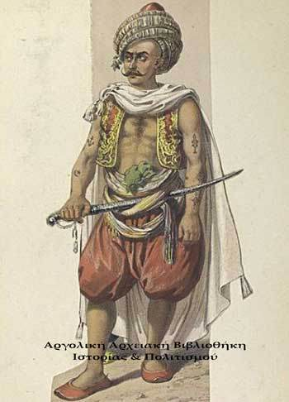
Οθωμανός πειρατής

Πρόλογος
ΝΙ ΠΙ – Ο ΤΕΛΕΥΤΑΙΟΣ ΠΕΙΡΑΤΗΣ ΤΟΥ ΑΙΓΑΙΟΥ ΚΑΙ ΤΟ ΝΕΡΟ ΤΗΣ ΖΩΗΣ
του Γιώργου Χατζόπουλου
Εκδόσεις ΠΑΤΑΚΗ, 2018

Το παρόν φυλλάδιο σχεδιάστηκε για το βιβλίο Νι Πι – Ο τελευταίος πειρατής του Αιγαίου και το νερό της ζωής του Γιώργου Χατζόπουλου. Απευθύνεται σε μαθητές/-τριες Δ’, Ε΄ & Στ΄ Δημοτικού και για μαθητές/-τριες της δευτεροβάθμιας εκπαίδευσης.

Περιέχει μια σύντομή περίληψη της εναρκτήριας σκηνής του βιβλίου, μια περιγραφή των ηρώων, μια σειρά από προτεινόμενες δραστηριότητες για ΠΡΙΝ την ανάγνωση του βιβλίου και μια σειρά προτεινόμενες δραστηριότητες για ΜΕΤΑ την ανάγνωση του βιβλίου. Όλες οι δραστηριότητες συνοδεύονται από οδηγίες για τον δάσκαλο/-α.

Οι ΠΡΙΝ την ανάγνωση του βιβλίου δραστηριότητες συμπεριλαμβάνουν ένα παιχνίδι ερωτήσεων με τον τίτλο «Τι πρέπει να ξέρεις για να γίνεις πειρατής» που σκοπό έχουν οι μαθητές/-τριες να γνωριστούν με τον κόσμο των πειρατών και να αντιληφθούν το ιστορικό πλαίσιο μέσα στο οποίο δρουν οι ήρωες να προετοιμαστούν καλύτερα για την ανάγνωση του βιβλίου. Οι ερωτήσεις αυτές όπως και οι δραστηριότητες που ακολουθούν μπορούν να υλοποιηθούν στην τάξη πριν την ανάγνωση του βιβλίου.
Οι ΜΕΤΑ την ανάγνωση του βιβλίου δραστηριότητες συμπεριλαμβάνουν ένα παιχνίδι ερωτήσεων μνήμης (οι μαθητές/-τριες προσπαθούν να θυμηθούν γεγονότα, φράσεις, λεπτομέρειες του βιβλίου), ασκήσεις δημιουργικής γραφής προκειμένου οι μαθητές/-τριες να εκφράσουν τα συναισθήματα και τις σκέψεις που τους γέννησε το βιβλίο (για διαχρονικά θέματα που θίγονται όπως η επιβίωση, η βία, ο έρωτας, η φιλία, η πίστη, η θυσία, ο πλούτος, ο θάνατος), θεατρικές, μουσικοχορευτικές και εικαστικές δράσεις, ώστε οι μαθητές/-τριες να απελευθερώσουν τη φαντασία τους, να ζωγραφίσουν και να χαρούν.

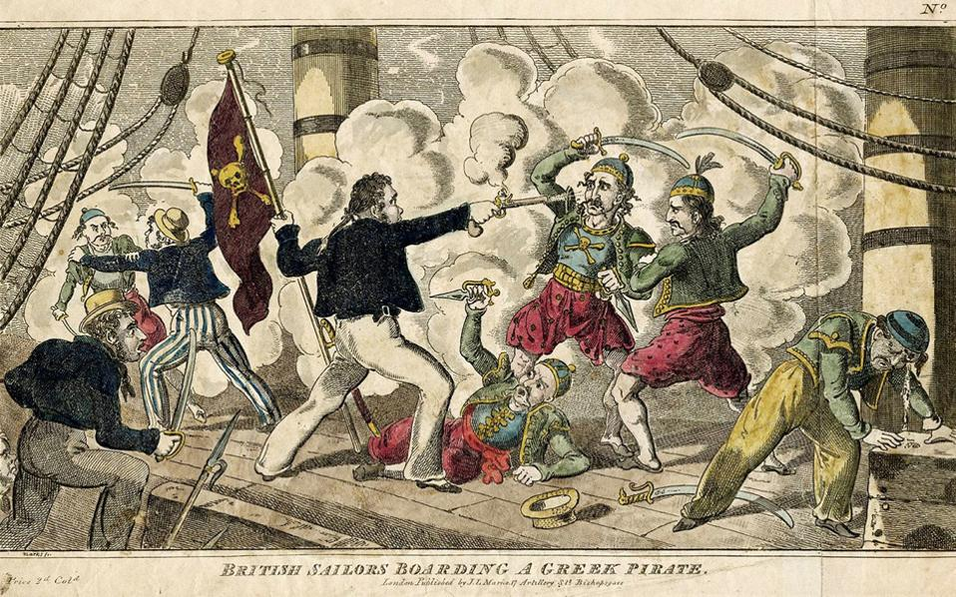

Έγχρωμη γκραβούρα που απεικονίζει τη σύγκρουση Βρετανών και Ελλήνων πειρατών σε ελληνικό πειρατικό πλοίο.

Η ιστορία ξεκινά

Βρισκόμαστε στα 1822 ανοιχτά του Αιγαίου πελάγους. Ο Ελληνικός Στόλος μετά από εντολή του Ι. Καποδίστρια προσπαθεί να καθαρίσει τις θάλασσες από τους Έλληνες πειρατές, που επί δεκαετίες τρομοκρατούσαν τα ελληνικά νησιά και λεηλατούσαν τα εμπορικά πλοία των Αγγλογάλλων και των Τούρκων. Μία από τις ναυαρχίδες του Ελληνικού Στόλου με διοικητή τον μοίραρχο Κριεζή περισυλλέγει δύο ναυαγούς πειρατές, τον Νι Πι και τον Βαρθολομαίο, οι οποίοι, προσποιούμενοι ότι είναι ψαράδες, κρύβουν την ταυτότητά τους και το ημερολόγιο του Γάντζου του Σούσουρα που περιέχει πληροφορίες για το πού έκρυψε τους θησαυρούς του. Στο πλοίο επιβαίνουν…

Τα πρόσωπα είναι έτοιμα να αναλάβουν δράση

ΝΙ ΠΙ πειρατής, καπετάνιος, καταγωγή από την Πόλη
ΒΑΡΘΟΛΟΜΑΙΟΣ πειρατής, φίλος του Νι Πι, πλοηγός, καταγωγή από τη Χίο
ΜΟΙΡΑΡΧΟΣ ΚΡΙΕΖΗΣ μοίραρχος του Ελληνικού Στόλου
ΙΠΠΟΛΥΤΟΣ ΜΠΥΣΟΝ ναύαρχος του Γαλλικού Στόλου
ΜΑΝΤΜΑΖΕΛ ΕΛΕΝ αρραβωνιαστικιά του Ιππόλυτου Μπυσόν
ΧΑΣΑΝ ΜΠΑΡΜΠΑΡΟΣΑ πειρατής, τρισέγγονος του Χαϊρεντίν Μπαρμπαρόσα, άσπονδος φίλος του Νι Πι
ΘΕΑΝΩ ταβερνιάρισσα, πρώην σύζυγος του Νι Πι, καταγωγή από την Κίμωλο
ΜΠΑΡΜΠΑ-ΤΡΙΜΗΣ ταβερνιάρης, ψαράς, πατέρας της Θεανώς
ΓΑΝΤΖΟΣ Ο ΣΟΥΣΟΥΡΑΣ πειρατής, καπετάνιος του Νι Πι και του Βαρθολομαίου, γνωστός για τα πλούτη του, άγνωστη παραμένει ακόμα η τοποθεσία που έκρυψε τον θησαυρό του
ΛΑΚΗΣ Ο ΖΟΡΙΚΟΣ πειρατής, καταγωγή από τη Μάνη
ΜΗΤΣΟΣ Ο ΤΑΠΕΙΝΟΣ πειρατής, καταγωγή από την Κάλυμνο
ΓΩΓΟΣ Ο ΞΙΝΟΓΑΛΟΣ πειρατής από τον Όλυμπο
ΣΘΕΝΩ, ΕΡΥΑΛΗ, ΜΕΔΟΥΣΑ γοργόνες
ΠΑΤΗΡ ΕΥΤΥΧΙΟΣ καθολικός ιερέας από τη Σύρο
ΜΑΡΙΓΩ ταβερνιάρισσα, καταγωγή από τη Σαντορίνη
ΕΜΙΡΗΣ ΜΟΥΡΑΤ ΡΕΪΣ εμίρης στην Μπαρμπαριά
ΔΡΑΚΟΝΤΑΣ μυθικό τέρας που φυλούσε τους θησαυρούς και το νερό της ζωής

ΔΡΑΣΤΗΡΙΟΤΗΤΕΣ ΠΡΙΝ ΤΗΝ ΑΝΑΓΝΩΣΗ ΤΟΥ ΒΙΒΛΙΟΥ

Α. Τι πρέπει να ξέρεις για τους πειρατές

1. Τι διαφορά είχαν οι κουρσάροι από τους πειρατές;

α. Οι κουρσάροι προσπαθούσαν να συλλάβουν τους πειρατές
β. Οι κουρσάροι είχαν νόμιμη άδεια από κάποιο κράτος να λεηλατούν καράβια
γ. Οι κουρσάροι ήταν πρώην πειρατές

2. Γιατί η ελληνική σημαία που καθιερώθηκε από το 1828 και μετά έχει 9 άσπρες και μπλε γραμμές;

α. Επειδή 9 είναι τα γράμματα της λέξης «ελευθερία»
β. Επειδή 9 ήταν οι μούσες, θεότητες στην αρχαία ελληνική μυθολογία
γ. Επειδή 9 μήνες περίπου διαρκεί η κύηση της γυναίκας

3. Πόσα κιλά ήταν η μπάλα του κανονιού;

α. Έξι
β. Οχτώ
γ. Εννέα

4. Από πού ήρθε εντέλει η πατάτα στην Ελλάδα;

α. Από την Αγγλία
β. Από την Αφρική
γ. Από την Αμερική

5. Γιατί ο Γάντζος ο Σούσουρας ονομάστηκε έτσι;

α. Γιατί στο ένα του χέρι είχε έναν γάντζο και γιατί έμοιαζε με το πουλί σουσουράδα
β. Γιατί στο ένα του χέρι είχε έναν γάντζο και γιατί μιλούσε πολύ
γ. Γιατί στο ένα του χέρι είχε έναν γάντζο και γιατί είχε μια μύτη πολύ μακριά

6. Πού βρίσκεται η ακτή της Μπαρμπαριάς;

α. Στις ακτές της Δυτικής Αφρικής
β. Στις ακτές της Ανατολικής Αφρικής
γ. Στις ακτές της Βόρειας Αφρικής

7. Οι Χαριεντίν και Αρούζ Μπαρμπαρόσα…

α. ήταν πραγματικά πρόσωπα
β. ήταν λογοτεχνικά πρόσωπα
γ. ήταν μυθικά πρόσωπα

8. Αν σε συλλάμβαναν οι πειρατές, πότε είχες περισσότερες πιθανότητες να επιζήσεις;

α. Αν τους έλεγες ότι ήσουν κληρικός
β. Αν τους έλεγες ότι ήσουν φτωχός
γ. Αν τους έλεγες ότι ήσουν πλούσιος

9. Πώς μπορείς να καταλάβεις προς ποια κατεύθυνση είναι η στεριά αν δεν τη βλέπεις ούτε με το τηλεσκόπιο;

α. Από τη φορά του ανέμου
β. Παρατηρώντας τα σύννεφα και τα θαλασσοπούλια
γ. Από τον κυματισμό της θάλασσας

10. Σε τι ηλικία πέθαιναν συνήθως οι άντρες εκείνης της εποχής;

α. 35 χρονών
β. 55 χρονών
γ. 75 χρονών

11. Ο γιατρός ενός πειρατικού πλοίου ήταν συνήθως…

α. ο καπετάνιος
β. ο μαραγκός.
γ. ο πλοηγός

12. Πόσα πλοία λες να ασχολούνταν με την πειρατεία στο Αιγαίο το 1828;

α. 300
β. 500
γ. 1.000

13. Πώς ανακάλυπταν οι πειρατές αν κάποιος από τους σκλάβους ήταν πλούσιος;

α. Από το χρώμα του δέρματός του
β. Από τα ρούχα του
γ. Από το αν είχε τρύπες στα αυτιά το

14. Μάθε πού κάνανε τι στο πλοίο οι πειρατές (συμπλήρωσε τα κενά με τις φράσεις:
μια αιώρα, ένα κλουβί που κρεμόταν στην πλώρη, στην πρύμνη, στο παγκάκι).

Εκεί κοιμόντουσαν οι πειρατές: ____________________________________
Εκεί ήταν η τουαλέτα του πλοίου: ____________________________________
Εκεί ήταν η καμπίνα του καπετάνιου: ____________________________________
Εκεί κοιμόντουσαν οι δούλοι κωπηλάτες
των πειρατικών πλοίων : ____________________________________

15. Μάθε τις εντολές του καπετάνιου (ταίριαξε τα σωστά).

«όρτσα» τράβα και άφηνε
«μπουκαδούρα» εννοεί να πλεύσουμε κόντρα στη φορά του ανέμου
«λάσκα τα πανιά» εννοεί χαλάρωσε τα πανιά
«πέτα φλόκο» ετοιμαστείτε για επίθεση
«μάινα γάμπιες» κατεβάστε τα πανιά
«τίρα μόλα» εννοεί ότι ο άνεμος πνέει προς την ακτή

16. Μάθε τα σύνεργα της τέχνης σου (ταίριαξε τα σωστά).

πιστόλι για να σκαρφαλώνεις και στα ξύλινα σκαριά των πλοίων
τσεκούρι κοντό αλλά θεαματικό
γιαταγάνι για ύπουλες επιθέσεις
στιλέτο χρησιμεύει και για ρόπαλο
φαλτσέτα κοπίδι, κοφτερό όργανο υποδηματοποιού

17. Συμπλήρωσε τις γνωστές φράσεις για τον άνεμο

Ποιος καλός άνεμος ___________________;
Όποιος _________________ ανέμους, _________________ θύελλες.
Ανεμο________________ και ανεμο__________________.
Περί ανέμων και ___________________.
Αυτός πηγαίνει όπου __________________ ο άνεμος.
Σκόρπισε στους ______________ ανέμους.
«Άσ’ τα τα μαλλάκια σου ανακατωμένα
άσ’ τα ν’ ανεμίζουνε στην τρελή __________________».

18. Σύνθεσε λέξεις με τον άνεμο

(άνεμος + γεννώ) = ___________________
(άνεμος + μύλος) = ____________________
(άνεμος + στρόβιλος) = ____________________
(άνεμος + θύελλα) = ___________________
(άνεμος + βροχή) = ___________________
(άνεμος + σκάλα) = ___________________
(άνεμος + πλάνο) = ___________________
(άνεμος + δείκτης) = ___________________
(άνεμος + [πτ]φτερό) = __________________

19. Μάθε περί ανέμων.
Με τη βοήθεια του ΑΝΕΜΟΛΟΓΙΟΥ βρες τη διεύθυνση των ανέμων που αναφέρουν ο Νι Πι και ο Βαρθολομαίος:

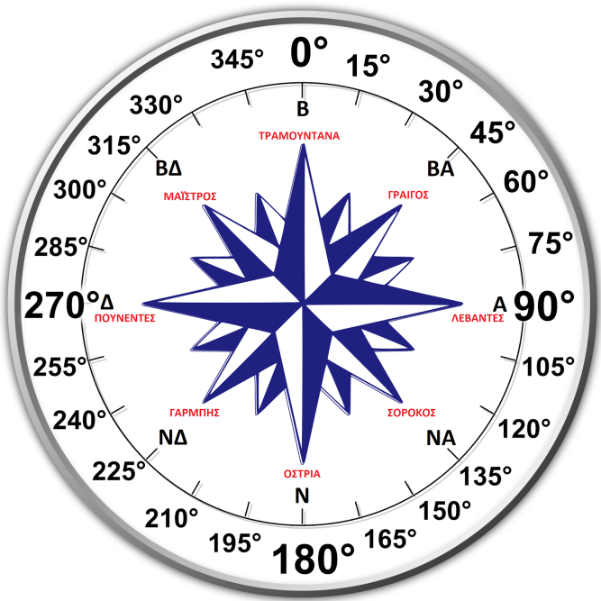

ΤΡΑΜΟΥΝΤΑΝΑ Είναι ο άνεμος που φυσάει από ________________________.
ΓΡΑΙΓΟΣ Είναι ο άνεμος που φυσάει από ________________________.
ΣΟΡΟΚΟΣ Είναι ο άνεμος που φυσάει από _______________________
ΠΟΥΝΕΝΤΕΣ Είναι ο άνεμος που φυσάει από ________________________.
ΜΑΪΣΤΡΟΣ Είναι ο άνεμος που φυσάει από ________________________.
ΛΕΒΑΝΤΕΣ Είναι ο άνεμος που φυσάει από ________________________.
20. Συμπλήρωσε το διαιτολόγιο ενός πειρατή με τις παρακάτω λέξεις:
(αυγά, γάλα, γαλέτα, νερό, πέτσινο πουγκί, μπίρα, κίτρο, λεμόνι, χελώνα)

Για πρωινό ένα _____________ κι ένα _____________ θα στύψω
με τον ζωμό τους το σκορβούτο θ’ αναθεματίσω.
Για μεσημεριανό θαλάσσια _____________ βραστή
και φρέσκα _____________ από την κότα που κακαρίζει στην κουπαστή!
Για βραδινό μια _____________ με ψείρες θα καταβροχθίσω
και λίγο _____________ από την κατσίκα στον λαιμό μου θα χύσω.
Επειδή το _____________ στο πλοίο σαπίζει
_____________ θα πιω και θα κάνω ένα καλό μεθύσι.
Κι αν τύχει και δεν υπάρχει τίποτα από όλα αυτά για φαΐ,
γιατί πολύ καιρό έχουμε να βγούμε στην ακτή,
τότε θα βράσω το _______________ μου το ________________.

21. Μάθε το λεξιλόγιο του πειρατή (ταίριαξε τα σωστά).

γάτα με εννιά ουρές σύνολο αντικειμένων που χρησιμοποιούνται για τον ίδιο σκοπό ή ομάδα ανθρώπων που εργάζονται μαζί.
πασέτα κερί κατασκευασμένο από ξίγκι, από λίπη, το σπαρματσέτο
κατράμι λεηλασία, αρπαγή πλούτου και αντικειμένων αξίας σε καιρό πολέμου
πλιάτσικο η πίσσα σε ρευστή μορφή
μπαλαούρο αποθήκη υλικών καταστρώματος που βρίσκεται στην πλώρη
ξιγγοκέρι τυχερό παιχνίδι που παίζεται με τραπουλόχαρτα
τακίμια βούρδουλας με δερμάτινες ουρές, με κόμπους και γάντζους

22. Ποιοι από τους παρακάτω ήταν γνωστοί φιλέλληνες και ποιοι ανθέλληνες κατά τη διάρκεια της επανάστασης;

α. κόμης Σαντόρε ντι Σανταρόζα
β. Φρανσουά Ρενέ ντε Σατομπριάν
γ. Φαλμεράγιερ
γ. Βίκτορ Ουγκώ
δ. λόρδος Βύρων
ε. Μέττερνιχ
στ. Σοφί ντε Μαρμπουά Λεμπρέν, δούκισσα της Πλακεντίας

23. Πόσοι φιλέλληνες σκοτώθηκαν κατά τη διάρκεια της ελληνικής επανάστασης;

α) 13
β) 313
γ) 3013

Β. Τι μπορείς να σκεφτείς για το βιβλίο πριν το διαβάσεις

24. Τι σου έρχεται στον νου όταν διαβάζεις τον τίτλο του βιβλίου

___________________________________________________________________________________________________________________________________________________________________________________________________________________________________________________

25. Γράψε ποιες λέξεις σου έρχονται στο νου όταν διαβάζεις τις παρακάτω λέξεις

βία | παρανομία | φιλία | έρωτας | πλούτος | αθανασία

26. Αφού διαβάσεις την εναρκτήρια σκηνή του βιβλίου και ποιοι είναι οι ήρωες, μπορείς να φανταστείς μια δική σο, σύντομη πλοκή; Δηλαδή να φανταστείς πώς θα εξελιχτεί η ιστορία;
_________________________________________________________________________________
_________________________________________________________________________________
_________________________________________________________________________________
_________________________________________________________________________________
_________________________________________________________________________________
_________________________________________________________________________________
_________________________________________________________________________________
_________________________________________________________________________________
_________________________________________________________________________________
_________________________________________________________________________________
_________________________________________________________________________________
_________________________________________________________________________________
_________________________________________________________________________________
_________________________________________________________________________________
_________________________________________________________________________________
_________________________________________________________________________________
_________________________________________________________________________________
_________________________________________________________________________________
_________________________________________________________________________________
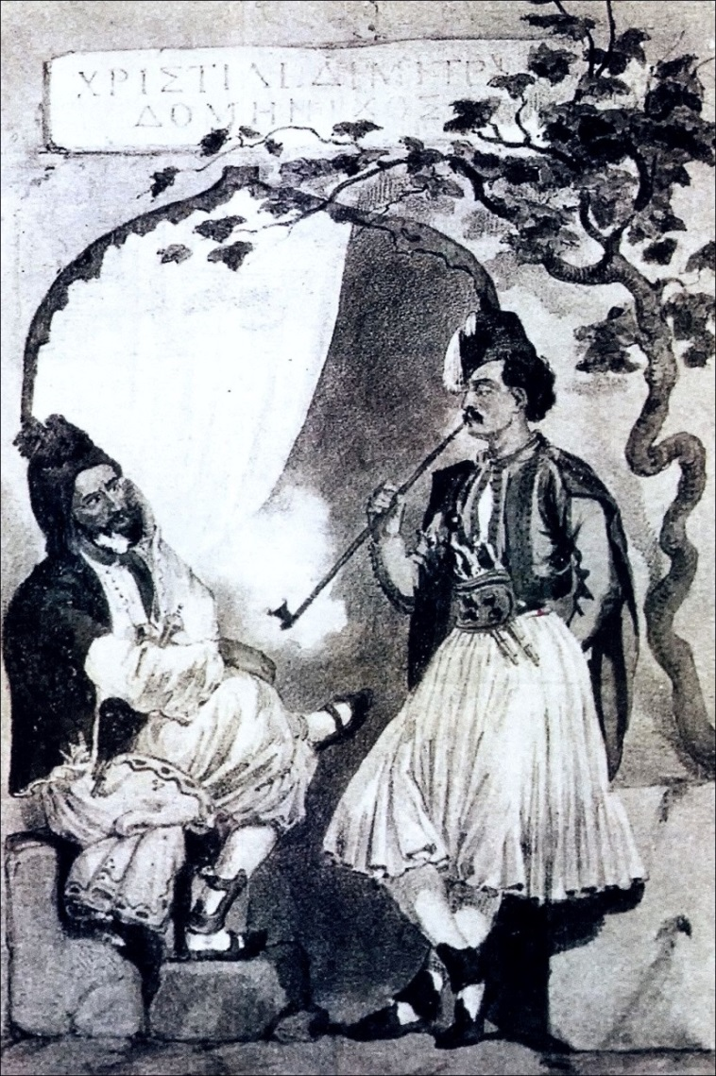

Έλληνες πειρατές

ΔΡΑΣΤΗΡΙΟΤΗΤΕΣ ΜΕΤΑ ΤΗΝ ΑΝΑΓΝΩΣΗ ΤΟΥ ΒΙΒΛΙΟΥ

Γ. Θυμήσου

1. Πότε διαδραματίζεται η ιστορία του βιβλίου;
α. 1821
β. 1828
γ. 1832

2. Από πού καταγόταν ο Νι Πι;
α. Από τη Χίο.
β. Από την Πόλη.
γ. Από τα Σιάτιστα.

3. Πόσα πειρατικά καράβια έπλεαν στο Αιγαίο πριν αρχίσει η επιχείρηση εκκαθάρισής τους από τον Καποδίστρια και τις Μεγάλες Δυνάμεις;
α. 100
β. 1000
γ. 1500

4. Βάλε στις προλήψεις που είχαν οι πειρατές εκείνη την εποχή.

Σαββατογεννημένος απάνω στο σκαρί δεν ανέβαινε
Τρίτη δεν μπαρκάρανε ποτέ
Άμα συναντούσανε γίδα στο γιαλό, γυρνούσανε πίσω

5. Βρες ποιος ήρωας του βιβλίου περιγράφεται παρακάτω:

«Τα γένια του καστανοκόκκινα φτάνουν σχεδόν μέχρι τα μάτια του – συγγνώμη, το μάτι του, που έχει το χρώμα της θάλασσας. Το πρόσωπό του ηλιοκαμένο, μοναχά η μύτη του ξεχωρίζει σαν μπάμια σποριασμένη. Το σώμα του λιγνό, ξερακιανό, από τη μέση και πάνω γυμνό, μ’ ένα κόκκινο γιλέκο να σκεπάζει ελαφρώς το κορμί του που είναι γεμάτο χαρακιές και βαθουλώματα…»
α. ο Νι Πι
β. ο Βαρθολομαίος
γ. ο Μπαρμπαρόσα

6. Ποιος ήρωας του βιβλίου φοράει σκουλαρίκι;

α. ο Βαρθολομαίος
β. ο Νι Πι
γ. ο Κριεζής

7. Ταίριαξε τους ήρωες του βιβλίου με τις φράσεις με τις οποίες αποκαλούνται στο βιβλίο.

Πάτερ Ευτύχιος κοντόχοντρος με ολοστρόγγυλο κεφάλι
Μαντμαζέλ Ελέν λακές της εξουσίας
Μοίραρχος Κριεζής τύπος συναισθηματικός και ευαίσθητος
Μαριγώ το σκυλί το Αγαρηνό! & αιμοσταγής
Μπαρμπαρόσα Λάβα
Θεανώ φραγκοντυμένος κοκωβιός
Γάντζος ο Σούσουρας αρχαίος άνθρωπος
Βαρθολομαίος λύκαινα
Ιππόλυτος Μπυσσόν μια ξανθιά, γαλανομάτα κι όμορφη
φραγκοντυμένος κοκωβιός

8. Ποια από τα παρακάτω πρόσωπα δεν είναι ιστορικά υπαρκτά;

α. ο Ιππόλυτος Μπυσσόν
β. ο μοίραρχος Κριεζής (ή Κυριαζής)
γ. ο Γάντζος ο Σούσουρας
δ. ο Χασάν Μπαρμπαρόσα
ε. ο Εμίρης Μουράτ Ρέις

9. Πόσα γρόσια ζητούσαν οι πειρατές την εποχή εκείνη για να ελευθερώσουν έναν όμηρο;
(100 γρόσια = 1 χρυσή τουρκική λίρα = 250 ευρώ)

α. τριάντα έως πενήντα χιλιάδες γρόσια
β. τρεις έως πέντε χιλιάδες γρόσια
γ. τριακόσια έως πεντακόσια γρόσια

10. Πόσων χρονών ήταν ο Γάντζος ο Σούσουρας;

α. σαράντα επτά
β. πενήντα επτά
γ. εξήντα επτά

11. Τι έτρωγε ο Γάντζος ο Σούσουρας για να παραμείνει νέος;

α. αυγά κόκορα
β. αυγά από θαλάσσιες χελώνες
γ. αυγά στρουθοκαμήλου

12. Πώς σκοτώθηκε ο Γάντζος ο Σούσουρας;

α. Έπεσε στη θάλασσα και πνίγηκε
β. Έπεσε σε γκρεμό και σκοτώθηκε
γ. Τον πυροβόλησαν ναύτες του Ελληνικού Στόλου

13. Ποιο είναι το όνομα του σκύλου της μαντμαζέλ Ελέν;

α. Χιούι
β. Λουί
γ. Ζαν

14. Τι ήταν η γάτα με τις εννιά ουρές;

α. μυθικό ζώο
β. εργαλείο βασανισμού
γ. γυναικείο ρούχο

15. Τι σημαίνει στα τούρκικα η φράση «Μπου ντουνιά τσαρκ φιλέκ»;

α. Ο κόσμος είναι μικρός
β. Ο κόσμος είναι κακός
γ. Ο κόσμος είναι σφαίρα και γυρίζει

16. Τρία ήταν τα φαγητά στα οποία είχε «κλήση» ο Νι Πι. Ποια ήταν;

α) φασόλια
β) φακές
γ) γιουβέτσι
δ) ιμάμ
ε) ραβδωτά μακαρόνια
στ) αρνάκι στον φούρνο

17. Πόσες μέρες και πόσες νύχτες πάλευε ο Νι Πι με τον αράπη πρωταθλητή μέχρι να τον νικήσει;

α. Δύο μέρες και δύο νύχτες
β. Επτά ημέρες και επτά νύχτες
γ. Μία ημέρα και δύο νύχτες

18. Υπογράμμισε τους έξι (6) άγιους/-ες που αναφέρονται στο βιβλίο.

Άγιος Δημήτριος, Άγιος Γεώργιος, Άγιος Ισίδωρος, Άγιος Συμεών ο Στυλίτης, Άγιος Ιωάννης, Άγιος Ραφαήλ, Αγία Σοφία, Αγία Ελένη, Άγιος Ανδρέας, Άγιος Κωνσταντίνος

19. Μία από τις τελευταίες φράσεις που λέει ο Νι Πι στη μαντμαζέλ Ελέν για να την πείσει να μην έρθει μαζί τους είναι:

α. «Όταν ένα ταξίδι αρχίζει άσχημα, σπάνια τελειώνει καλά»
β. «Ότι έρχεται στην πλώρη μας το κρατάμε κι ό,τι τελειώνει από την πρύμνη το πετάμε»
γ. «Ώρα καλή στην πρύμνη σου κι αέρα στα πανιά σου»

20. Τι ζήτησε ο δράκοντας από τον Νι Πι για να τον αφήσει ελεύθερο;
α. «Τα πλούτη για σένα θα κρατήσεις και με κανέναν άλλο δεν θα τα μοιραστείς»
β. «Τα πλούτη στην κυβέρνησή σου θα δώσεις»
γ. «Τα πλούτη και τ’ αθάνατο νερό ποτέ ξανά δεν θα ποθήσεις»

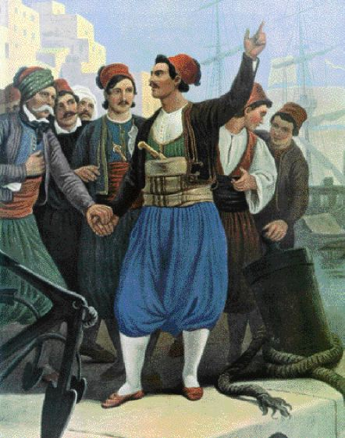

Έλληνες ναυτικοί του 1821

Δ. Σκέψου και γράψε τι θα έκανες εσύ

21. Αν ήσουν εσύ ένας από τους ήρωες του θεατρικού, τι θα διάλεγες;

α. το χρυσάφι
β. το νερό της ζωής
γ. να αγαπάς και να σε αγαπάνε
δ. να βοηθήσεις την πατρίδα σου
ε. να μείνεις αθάνατος στην ιστορία σαν ήρωας και ευεργέτης

22. Πως σου φάνηκε η ζωή των πειρατών και των απλών ανθρώπων εκείνη την εποχή;

α. συναρπαστική
β. ενδιαφέρουσα
γ. αδιάφορη
δ. ενοχλητική
ε. τραγική

23. Θα κράτησε την υπόσχεσή του ο Νι Πι προς τον δράκο ή θα ξαναεπιθύμησε όσα και πριν επιθυμούσε;

α. Θα κράτησε την υπόσχεσή του
β. Δε θα κράτησε την υπόσχεσή του και θα πήγε να ξαναβρεί τον θησαυρό και το αθάνατο νερό
γ. Θα έψαχνε να βρει κάποιον άλλο θησαυρό, γιατί αυτός ήταν ο μόνος τρόπος που ήξερε να ζει

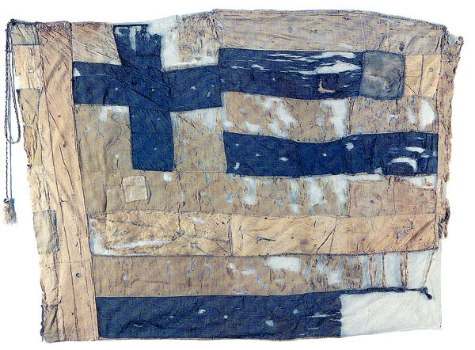
Η σημαία του Μιαούλη
.
24. Θα σου άρεσε να ζούσες σε έναν κόσμο στον οποίο θα πίστευαν ότι είναι αληθινά το αθάνατο νερό, οι γοργόνες, οι δράκοι, αυτά, δηλαδή, που σήμερα αποκαλούμε μύθους;

α. Ναι, γιατί ο πραγματικός κόσμος είναι βαρετός.
β. Όχι, γιατί αυτά είναι δοξασίες για αμόρφωτους ανθρώπους.
γ. Και ναι και όχι.

25. Πώς νομίζεις ότι κατάφερε να ξεφύγει ο μοίραρχος Κριεζής από τον δράκοντα;

α. Τον σκότωσε με το σπαθί του.
β. Περίμενε να τον πάρει ο ύπνος.
γ. Του υποσχέθηκε να του φέρει κι άλλα πλούτη και χρυσάφια στη σπηλιά του.

Ε. Ομολόγησε

26. Ποιον από τους συμμαθητές σου θα ήθελες να τον πιάσουν οι πειρατές και να τον πουλήσουν δούλο; _________________________________________________________________________________

27. Ποιο νομίζεις πως είναι το νόημα του έργου Νι Πι – Ο τελευταίος πειρατής του Αιγαίου και το νερό της ζωής;

_________________________________________________________________________________
_________________________________________________________________________________
_________________________________________________________________________________
28. Βρες ποια φαινόμενα βίας αναφέρονται στο βιβλίο και κατάταξέ τα με σειρά απέχθειας.

- _____________________________________________________________________________
- _____________________________________________________________________________
- _____________________________________________________________________________
- _____________________________________________________________________________
- _____________________________________________________________________________

Στ. Φτιάξε τον δικό σου πειρατή

29. Επινόησε έναν χαρακτήρα που θα μπορούσε να είναι στο βιβλίο

1. Δώσε του ένα όνομα _____________________________________________
2. Περίγραψέ τον εξωτερικά _____________________________________________
_____________________________________________
_____________________________________________
3. Πες λίγα λόγια για τον χαρακτήρα του _____________________________________________
_____________________________________________
_____________________________________________
4. Επινόησε ένα ιδιαίτερο _____________________________________________
χαρακτηριστικό (ή περισσότερα)
που θα έχει μόνο αυτός και κανένας άλλος _____________________________________________ _____________________________________________
_____________________________________________
5. Βρες έναν τρόπο να συνδεθεί ο _____________________________________________
χαρακτήρας σου με την ιστορία του Νι Πι _____________________________________________
που ξέρουμε μέχρι τώρα. _____________________________________________

30. Συμπλήρωσε το ημερήσιο πρόγραμμα ενός πειρατή

Σηκώνομαι στις 7 για να κάνω προσευχή: «Μα τον Θεό…» «Μα τον Αλλάχ…»
Στις 8 αναφορά. «Εχθές το πρωί ήμασταν δεκαοχτώ. Σήμερα ________!
Πού είναι οι υπόλοιποι;»
«Στης θάλασσας τον πάτο».
Στις 9 πρωινό. «__________ βραστά και μια κουταλιά __________».
Στις 2 το μεσημέρι «_________ με ψωμί, τυρί, και ένα γαλόνι ________».
Στις 4 το απόγευμα «Έχουμε σφαγή ή μήπως καλύτερα ____________».
Το βράδυ στις 9 «Θα κλέψουμε μια ____________ με ξανθά μαλλιά.»
Στις 11 το βράδυ «Θα χορέψουμε μέχρι το ________________».
Και την άλλη μέρα «Πάλι από την _________________».

31. Προσπάθησε να γράψεις ένα τραγούδι γι’ αυτόν ή γενικά για πειρατές
_____________________________________________
_____________________________________________
_____________________________________________
_____________________________________________
_____________________________________________
_____________________________________________
_____________________________________________
_____________________________________________
_____________________________________________

32. Μπορείς να σκιτσάρεις τον χαρακτήρα

33. Συμπλήρωσε τις μεταφορές και τις παρομοιώσεις που υπάρχουν στο βιβλίο:

«Η θάλασσα γίνηκε ______________.»
«Γρήγορος και ευέλικτος σαν ________________.»
«Τρέχουν πανικόβλητοι σαν να τους κυνηγούν χίλιοι ___________________.»
«Το πανί, ένα άσπρο σημαδάκι, σαν _________________ που χαμηλοπετά φαίνεται από μακριά.»
«Μύτη γαμψή σαν __________________.»
«Φράγκοι, Βενετσιάνοι, Γερμανοί σαν τα αδέσποτα _____________.»
«Σκαρφαλωμένος, σαν τον _______________________ τον Στυλίτη.»
«Οι γάντζοι σαν αϊτο______________.»
«Οι πειρατές, όλοι τους ηλιοψημένοι, ξυπόλυτοι, μ’ ένα μαντίλι στο κεφάλι, ξεχύνονται μ’ αλαλαγμούς σαν ___________________ στο καράβι.»
«Βγείτε όξω, γιατί αλλιώς θα σας κάψω σαν τα __________________.»
«Τρέχανε σαν __________________ να κρυφτούνε στα βουνά και στα λαγκάδια.»
«Έτρεμε σαν το ___________________.»
«Θα ήρθες πάλε σαν τον _________________ να μάσεις ψυχές.»
«Ο Μπαρμπαρόσα μ’ ένα σάλτο, σαν ___________________ από εκείνους τους αφρικάνικους.»
«Αδύνατος, γυμνασμένος και γρήγορος σαν _______________ είναι ο Γάλλος.»
«Πόσες φορές είδε το κορμί του σφαγμένου να τινάζεται πέρα δώθε σαν _______________.»
«Ήρθε στο λιμάνι συνοδεία τριών αντρών που ήτανε οπλισμένοι σαν __________________.»
«Ένα σκυλόψαρο τον έκοψε στα δύο σαν _________________.»
«Μουγκρίζει ο Μπαρμπαρόσα και σαν μαινόμενος __________________.»
«Πετάγονται όλοι οι πειρατές σαν να τους τσίμπησε ____________________.»
«Γύριζε πέρα δώθε σαν το άλογο στο _________________.»

Ζ. Γράψε τη δική σου εκδοχή

34. Γράψε ένα γράμμα ως φίλος του Νι Πι και συμβούλεψέ τον:

α. για το ποια πρέπει να είναι η στάση του απέναντι στον Βαρθολομαίο μετά την προδοσία του και τον θάνατο της Θεανώς
β. για το ποια πρέπει να είναι η στάση του απέναντι στη μαντμαζέλ Ελέν, αφού ξέρει ότι οι δυο τους ανήκουν σε δύο διαφορετικούς κόσμους
γ. για το ποια πρέπει να είναι η στάση του απέναντι στον Μπαρμπαρόσα μετά την αποστασία και τη σύλληψή του
_________________________________________________________________________________
_________________________________________________________________________________
_________________________________________________________________________________
_________________________________________________________________________________
_________________________________________________________________________________
_________________________________________________________________________________
_________________________________________________________________________________
_________________________________________________________________________________
_________________________________________________________________________________
_________________________________________________________________________________
_________________________________________________________________________________
_________________________________________________________________________________

35. Μπορείς να φανταστείς πώς κύλησε η ζωή του Νι Πι τα επόμενα χρόνια στα Χανιά;
_________________________________________________________________________________
_________________________________________________________________________________
_________________________________________________________________________________
_________________________________________________________________________________
_________________________________________________________________________________
_________________________________________________________________________________

36. Γράψε τη δική σου ιστορία
Τι θα άλλαζες στην ιστορία του Νι Πι; Ποιος ήρωας θα ήθελες να δράσει διαφορετικά και τι θα άλλαζε στην ιστορία από αυτή την αλλαγή;
_________________________________________________________________________________
_________________________________________________________________________________
_________________________________________________________________________________
_________________________________________________________________________________
_________________________________________________________________________________
_________________________________________________________________________________
_________________________________________________________________________________

Η. Χόρεψε

37. Χορογράφησε μια μουσικοχορευτική μάχη

Χορογραφήστε μια σκηνή της μάχης (είτε με σπαθιά είτε με πιστόλια είτε και με τα δύο). Δημιουργήστε δύο ομάδες, την ομάδα των πειρατών και την ομάδα των ναυτών του Ελληνικού Στόλου. Βάλτε τες να είναι παρατεταγμένες η μία απέναντι στην άλλη. Ορίστε δύο αρχηγούς που θα ηγούνται της κάθε ομάδας. Ο/η κάθε αρχηγός πρέπει να κάνει μια ρυθμική κίνηση προς τα εμπρός, που θα συνοδεύεται από ρυθμικό ήχο. Αυτό θα το επαναλάβει πέντε φορές. Η ομάδα του παρακολουθεί και στη συνέχεια επαναλαμβάνει το ίδιο μοτίβο σε σχηματισμό γραμμής. Όταν η μία ομάδα επιτίθεται, η άλλη οπισθοχωρεί. Μετά το τέλος της πρώτης σκηνής, ο αρχηγός κάθε ομάδας παραχωρεί τη θέση του στον επόμενο μαθητή/-τρια. Αυτός πάλι χορογραφεί μια καινούρια κίνηση που η ομάδα του τη μιμείται. Στο τέλος με αυτό τον τρόπο δημιουργείται μια μουσικοχορευτική μάχη.

Θ. Παίξε ρόλους

38. Ανακριτική καρέκλα
ε την καθοδήγηση του/της εμψυχωτή/-τριας, οι μαθητές/-τριες μπορούν να «ανακρίνουν» τρεις από τους/τις ήρωες/ηρωίδες της δικής τους επιλογής. Ο/η εμψυχωτής/-τρια ενημερώνει τα παιδιά πως στόχος της δραστηριότητας είναι η κατανόηση της συμπεριφοράς του κάθε ήρωα. Ένας μαθητής /-τρια υποδύεται κάποιον ήρωα ή ηρωίδα του βιβλίου και οι υπόλοιποι μαθητές του/της κάνουν ερωτήσεις σχετικά με τον χαρακτήρα του και τη δράση του. Για παράδειγμα: Γιατί είπες αυτό;… Γιατί έκανες εκείνο;…

39. Ναύτες και πειρατές

Με την καθοδήγηση του/της εμψυχωτή/-τριας, οι μαθητές/-τριες χωρίζονται σε δύο ομάδες: σε ναύτες του Ελληνικού Στόλου και σε πειρατές. Η κάθε ομάδα επιλέγει εναλλάξ τρία άτομα για να μιμηθούν τους ήρωες του βιβλίου. Η κάθε ομάδα προσπαθεί να πείσει την άλλη ότι η δική της δράση είναι σωστή. Ο εμψυχωτής δάσκαλος/-α προσπαθεί να ενθαρρύνει τους μαθητές/-τριες να πουν τις απόψεις τους.

Ι. Χρωμάτισε
40. Χρωμάτισε τη φρεγάδα
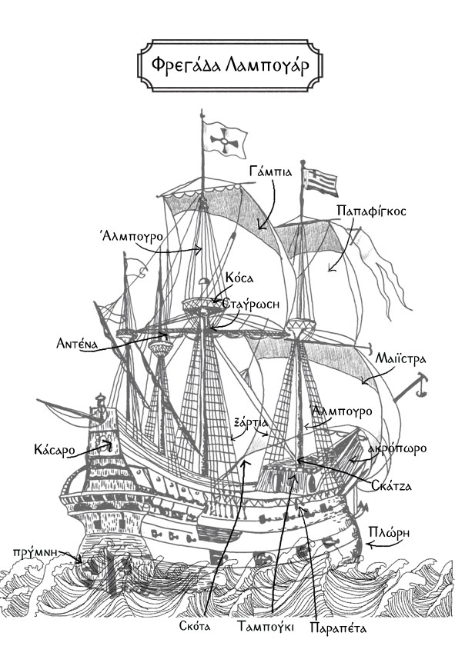
. Ζήτησε το βιβλίο Νι Πι – Ο τελευταίος πειρατής του Αιγαίου και το νερό της ζωής σε θεατρική μορφή
Ια. Θεατρική διασκευή του έργου

Όποιος εκπαιδευτικός επιθυμεί να ανεβάσει με τους μαθητές/-τριες της τάξης του σε παράσταση το βιβλίο Νι Πι, ο τελευταίος πειρατής του Αιγαίου και το νερό της ζωής του Γιώργου Χατζόπουλου μπορεί να στείλει μήνυμα στο email ekdiloseis@patakis.gr ζητώντας να του αποσταλεί το βιβλίο σε θεατρική διασκευή.
Επίσης, για οποιαδήποτε άλλη πληροφορία ή βοήθεια μπορείτε να απευθυνθείτε και στον συγγραφέα Γιώργο Χατζόπουλο στο email ghatzop@hotmail.com.

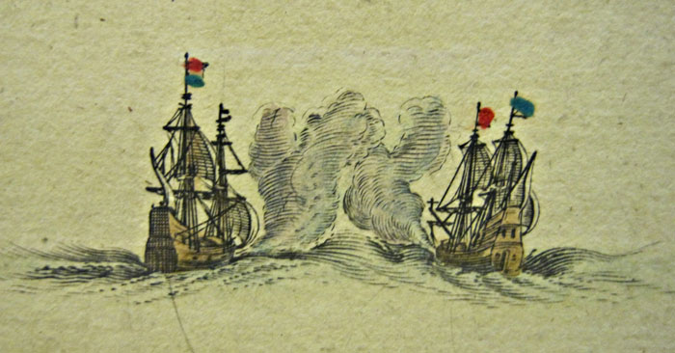

ΒΙΒΛΙΟΓΡΑΦΙΑ

Στέφανος Δ. Ήμελλος, Πειρατές και κουρσάροι στο Επτά Ημέρες της εφημερίδας Η Καθημερινή, Αθήνα, 16.02.1997
Αλεξάνδρα Κραντονέλλη, Ελληνική πειρατεία και κούρσος τον ΙΗ' αιώνα και μέχρι την Ελληνική Επανάσταση, Βιβλιοπωλείον της Εστίας, 1998
Πίτερ Ερλ, Κουρσάροι της Μάλτας και της Μπαρμπαριάς, Αλεξάνδρεια, 2010
Πίτερ Λάμπορν Γουίλσον, Πειρατικές ουτοπίες, Αλεξάνδρεια, 2003
Τζακ Λόντον, Πειρατικές ιστορίες, Καστανιώτης, 2008
Μαργαρίτα Πουρνάρα, «Καποδίστριας εναντίον κουρσάρων», Η Καθημερινή, 5.10.2014
Πειρατές και κουρσάροι, Ι΄ συμπόσιο ιστορίας και τέχνης: 20 - 22 Ιουλίου 1997, Βιβλιοπωλείον της Εστίας, 2003

ΟΔΗΓΙΕΣ προς τους ΕΚΠΑΙΔΕΥΤΙΚΟΥΣ Παιχνίδι ερωτήσεων Εκπαιδευτικός στόχος: Απόκτηση γνώσεων για την εποχή και την κοινωνία των πειρατών εκείνης της εποχής Ο/η εκπαιδευτικός χωρίζει την τάξη σε δύο ομάδες. Επιλέγονται οι εκπρόσωποι της κάθε ομάδας. Ο/η εκπαιδευτικός ξεκινά τις ερωτήσεις εναλλάξ στην κάθε ομάδα. Η κάθε ομάδα έχει μισό λεπτό για να συσκεφθεί και μέσω του εκπροσώπου να δώσει τη σωστή απάντηση. Η ομάδα που θα έχει τις πιο πολλές σωστές απαντήσεις κερδίζει τη δυνατότητα να παίξει πρώτη στην επόμενη δραστηριότητα.
Ιδεοθύελλα με αφορμή τον τίτλο του βιβλίου. Εκπαιδευτικός στόχος: Καλλιέργεια της φαντασίας και της περιέργειας Ο/η εκπαιδευτικός ζητά από τους/τις μαθητές/τριες να καταθέσουν υπό μορφή καταιγισμού ιδεών ό,τι τους έρχεται στο νου με αφορμή τον τίτλο του βιβλίου. Η λίστα μπορεί να συμπεριλαμβάνει τον τόπο, τον χρόνο της ιστορίας, υποθέσεις, εικόνες, συναισθήματα που τους έρχονται στο νου όταν ακούν τον τίτλο του βιβλίου.
Ιδεοθύελλα με αφορμή τα θέματα του έργου. Εκπαιδευτικός στόχος: Εισαγωγή στα θέματα του βιβλίου Ο/η εκπαιδευτικός παρουσιάζει τα κύρια θέματα του βιβλίου και ζητά από τους μαθητές/τριες να εκφράσουν ελεύθερα τις απόψεις τους για το κάθε θέμα. Οι ιδέες τους καταγράφονται υπό μορφή λίστας.
Ερωτήσεις μνήμης Εκπαιδευτικός στόχος: Υπενθύμιση των βασικότερων γεγονότων του βιβλίου Ο/η εκπαιδευτικός χωρίζει την τάξη σε δύο ομάδες. Επιλέγονται οι εκπρόσωποι της κάθε ομάδας. Ο/η εκπαιδευτικός ξεκινά τις ερωτήσεις εναλλάξ στην κάθε ομάδα. Η κάθε ομάδα έχει μισό λεπτό για να συσκεφθεί και μέσω του εκπροσώπου να δώσει τη σωστή απάντηση.
Ταξινομώντας τα φαινόμενα βίας Εκπαιδευτικοί στόχοι: Διερεύνηση του φαινομένου της βίας
Άσκηση δημιουργικής γραφής Εκπαιδευτικός στόχος: Εξάσκηση παραγωγής γραπτού λόγου. Καλλιέργεια δημιουργικής σκέψης και φαντασίας Ο/η εκπαιδευτικός ζητάει από τους μαθητές να επινοήσουν ένα δικό τους χαρακτήρα, να γράψουν ένα τραγούδι γι’ αυτόν και να τον ζωγραφίσουν
Άσκηση δημιουργικής γραφής Εκπαιδευτικός στόχος: Εξάσκηση παραγωγής γραπτού λόγου. Έκφραση προσωπικών απόψεων. Καλλιέργεια κριτικής σκέψης. Διερεύνηση επίλυσης συγκρούσεων Ο/η εκπαιδευτικός ζητάει από τους μαθητές να γράψουν ένα γράμμα στον Νι Πι και να τον συμβουλεύσουν ποια στάση πρέπει να τηρήσει.
Ανακριτική καρέκλα Εκπαιδευτικός στόχος: Άντληση πληροφοριών. Διερεύνηση προσωπικών κινήτρων των ηρώων του έργου. Διερεύνηση συγκρούσεων. Κατανόηση του ιστορικού και κοινωνικού πλαισίου του έργου
Ναύτες και πειρατές Εκπαιδευτικός στόχος: Βιωματική διερεύνηση συγκρούσεων και επίλυσης των συγκρούσεων. Καλλιέργεια δημιουργικής σκέψης, φαντασίας και κριτικής σκέψης

